Tillsynsbegäran – information om höga naturvärden i avverkningsanmälan A 59697-2023 i Oskarshamns kommun
Denna tillsynsbegäran behandlar höga naturvärden i avverkningsanmälan A 59697-2023 i Oskarshamns kommun som inkom 2023-11-26 och omfattar 11,9 ha.
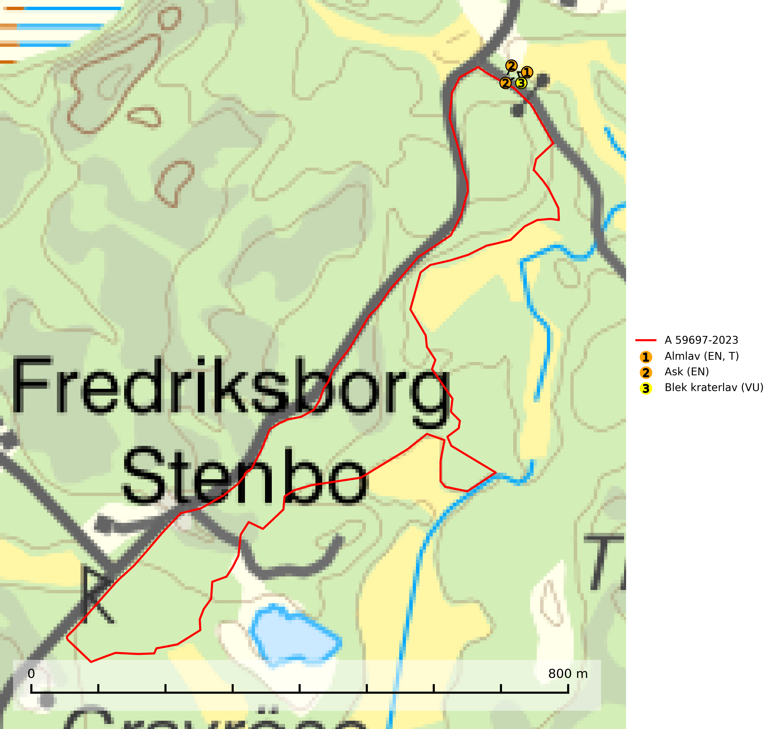
Figur 1. Fyndplatser för naturvårdsarter inom 24 meter från avverkningsanmälan. Markörer utan svart kant är placerade på fyndplatsen. Markörer med svart kant är placerade vid sidan av fyndplatsen har ett svart streck som visar fyndplatsens exakta position. Kartans mittpunktskoordinat är N 6378098, E 596155 i SWEREF 99 TM.
Inom 24 meter från avverkningsanmälan finns fynd av 3 naturvårdsarter, varav 3 är rödlistade och 1 är typisk (T): almlav (EN, T), ask (EN) och blek kraterlav (VU). Se Figur 1.

Tillsynsbegäran
Vi begär härmed att Skogsstyrelsen fattar beslut enligt miljöbalken som säkerställer att skogens höga naturvärden bevaras samt att EU-lagstiftning efterlevs och att artskyddsbrott förhindras.
Vi önskar även ta del av de ställningstaganden och beslut som myndigheten meddelar till följd av aktuell avverkningsanmälan och föreningens inlaga (se 34 § förvaltningslagen).

Naturvårdsarter och fridlysta arter
Nedan följer beskrivningar av de naturvårdsarter och fridlysta arter som har sina livsmiljöer och växtplatser i den avverkningsanmälda skogen. De påträffade naturvårdsarterna är ett tydligt kvitto på att det rör sig om en skog med höga naturvärden.
Almlav (EN) är en starkt hotad art som främst förekommer i södra och mellersta Sverige men även har några enstaka förekomster upp till Åsele Lappmark. Växer på gamla ädellövträd (till mer än 80% på ask och alm) eller i norra Sverige på sydvända klippväggar av dolomit eller kalksten. Almlav har tillsammans med lunglav (NT) lyfts fram som en av de mest användbara indikatorerna på skyddsvärd ädellövskog. Den visar på såväl hela biotoper som enskilda träd med höga naturvärden. Almlav är typisk art för 9020 Nordlig ädellövskog, 9180 Ädellövskog i branter, 9190 Näringsfattig ekskog, 9070 Trädklädd betesmark och 6530 Lövängar (SLU Artdatabanken, 2026; Nitare & Skogsstyrelsen, 2019).
Ask (EN) växer naturligt på frisk till fuktig, näringsrik, mullrik mark, gärna med rörligt, ytnära grundvatten. Asken är mycket viktig för den biologiska mångfalden och den är värd för minst 213 arter i olika organismgrupper, av vilka åtminstone 42 är askspecialister, ytterligare 8 arter förekommer endast på ask och alm. Bland dessa kan nämnas asknätfjäril (EN, §4a), askvårtlav (EN) och askpraktbagge (NT). Det finns en ökad risk att dessa arter försvinner när populationen av ask minskar. Asken är kraftigt drabbad av askskottsjukan, men angripna askar bör inte avverkas eftersom det är så många andra arter knutna till ask, såväl till döda som till levande träd. Eftersom sjukdomen är vindspridd så finns den redan nästan överallt där det finns askar, och till skillnad från almsjukan så förhindrar eller försvårar man inte spridningen genom att ta bort träd. Asken är globalt rödlistad som nära hotad (NT) vilket medför ett internationellt ansvar för arten (SLU Artdatabanken, 2026; IUCN, 2017).
Blek kraterlav (VU) växer på grova ädellövträd (till mer än 80% på ask och alm men någon gång på ek och lönn) i gamla skogar, öppna lövängar, alléer och kyrkogårdar. Arten förekommer på lokaler med lång trädkontinuitet, ofta tillsammans med den rödlistade almlaven (SLU Artdatabanken, 2024).

